Ensino Médio – Informática

LG2 - Turma 213

|  |  |
| --- | --- |
| Atividade Avaliativa - 1° Bimestre | |
| Preparado por | **Prontuário** |
| Giulia Santana |  |
| Guilherme Molina Trindade | SP3030261 |
| José Roberto Claudino Ferreira | SP3024369 |
| Julia Romualdo |  |

**Brawl Stars**

Desenvolvido pela Supercell e lançado globalmente em dezembro de 2018, Brawl Stars é um jogo online de luta em 3° pessoa, disponível para aparelhos mobile; em que o objetivo de cada partida varia com o modo de jogo, mas sempre com um inimigo; em grande parte dos modos, o jogador trabalha em equipes com outros jogadores para derrotar esse inimigo e alcançar a vitória, ao final de cada partida são definidos suas recompensas, porém, além de diversos modos de jogo, a diversos brawlers, que seriam os personagens, e graças a isso é possível realizar diversas estratégias com sua equipe, para almejar a vitória.

**Classes**

**Jogador** - A classe jogador representa as características e funções que o usuário tem no jogo.

**Brawler** - A classe Brawler representa os personagens que o jogador possui para jogar.

**Amigos** - A classe amigos agrupa os amigos que o jogador pode fazer durante o jogo e isso permite que eles joguem juntos.

**Configurações** - A classe configurações armazena o que o jogador pode alterar.

**Passe** **de** **batalha** - A classe de batalha permite que o jogador colete recompensas adquiridas no jogo.

**Mapa** - A classe mapa armazena as áreas onde a partida pode acontecer.

**Modo de jogo** - A classe modo de jogo armazena os tipos de partida que o Brawler pode participar.

**Partida** - A classe Partida é uma classe associativa que relaciona a classe Modo de jogo e a classe Brawler.

**Loja** - A classe loja é onde o jogador compra skins, recursos e outros produtos;

**Compra** - A classe compra é uma classe associativa que associa as classes Loja e Jogador, para permitir que ele compre os produtos da loja com gemas, dinheiro, etc.

**Relações**

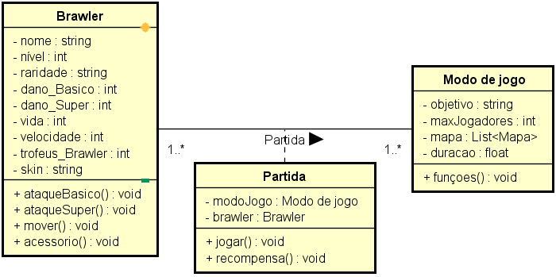

Neste caso, um brawler se associa com muitos modos de jogo, e vice-versa; devido a isso é criado uma classe associativa Partida, que armazena as 2 classes e possui métodos próprios.

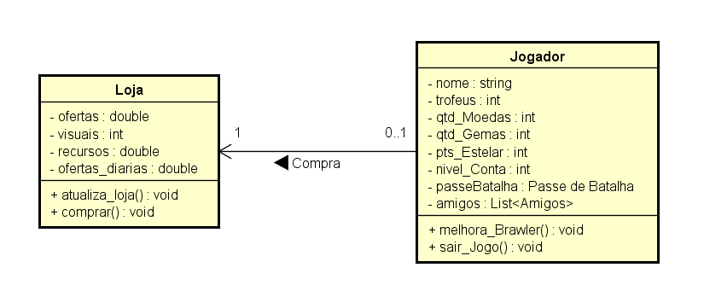

Nesta relação um jogador realiza compras em uma loja, mas uma loja tem compras de zero ou muitos jogadores.

**Diagrama UML**

